课程编号：01500238 北京理工大学2011 – 2012 学年第二学期

2010级信号与系统B期末试题B卷
班级 学号 姓名 成绩

一．填空题 | 二．简答题（共29分） |  |  |  |  | 三．综合题（共45分）
（26分） | 1（6） | 2（6） | 3（5） | 4（6） | 5（6） | 1（15） | 2（15） | 3（15）
一． 填空题（除非特别注明，每小题3分，共26分）
1. 对信号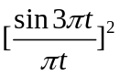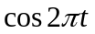抽样，则奈奎斯特抽样率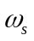= rad/s。
2. 某离散系统差分方程为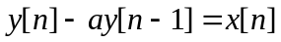 （0<a<1）.
1) 若H(z)的收敛域为|z|>a，单位抽样响应h[n]= ；
2)该系统 因果性； 稳定性。（填“具有”或“不具有” ）
3. 频谱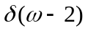对应的时间函数为f(t) =______________________。
4. 设某LTI系统的微分方程为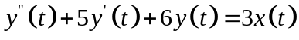
则该系统的单位阶跃响应为 。
5. 卷积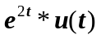=
6. 对信号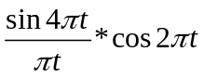进行抽样(星号为卷积运算符号)，则其奈奎斯特抽样率
为： rad/s.
7. （8分）某离散时间的因果稳定系统的单位脉冲响应为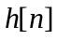，其系统函数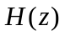有一个极点在1/2处，并且单位圆上某处有一个零点，其它零极点的位置未知，判断以下说法正确与否：
- 系统的单位脉冲响应是有限长序列 ;
- 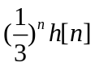存在傅立叶变换 ;
- 存在某，使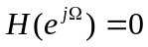 ;
- 脉冲响应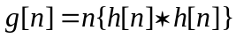代表的系统是因果稳定系统 。
二. 计算题（除非特别注明，每小题6分，共29分）
1. 判断下列各序列是否为周期序列。如果是周期序列，试确定其周期。
（1）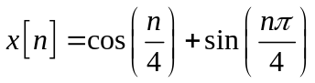
（2）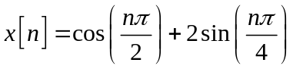
2. 已知序列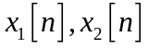如图1所示，试求二者的卷积和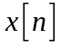。

1
4
2
0
n
2
1.5
x₁[n]
图1
1
3
2
0
n
1
1
h₂[n]
x₂[n]
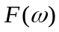
3. （5分）若f(t)的傅里叶变换：
-ω₀ 0 ω₀-a ω₀ ω₀+a
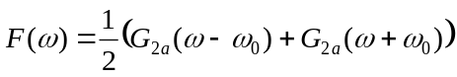,
如图2所示，求f(t)。
图2
4. 如果LTI系统得频率响应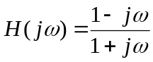，试求：
  - 系统的阶跃响应；（2）输入x(t)=e^{-2t}u(t)时的响应。

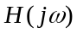

5.如图3（a）所示是抑制载波振幅调制的接收系统。若系统的输入信号为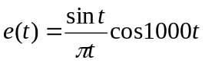，s(t)=cos1000t，低通滤波器的系统函数如图3（b）所示,求输出信号r(t)。
低通滤波器
s(t)
e(t)
r(t)

图3(a) 图3 (b)

- 综合题（每题15分，共45分）
1. 已知某因果稳定的LTI系统，输入信号为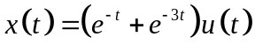时系统的输出为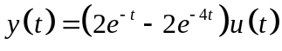 。
- 确定系统函数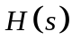；
- 确定系统的单位冲激响应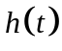；
- 求该系统的微分方程。
2. 如图4所示连续时间系统，已知输入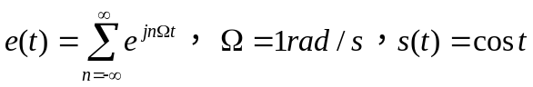，
系统函数 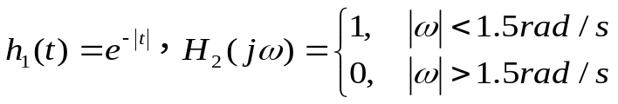。求系统的响应r(t)。

e(t)
H₂(jω)
s(t)
r(t)
h₁(t)
图4
3. 已知LTI离散因果系统的
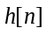满足差分方程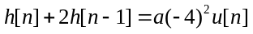，已知输入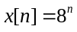时，零状态响应为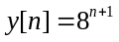。
- 求a的值。（5分）
- 求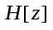。（3分）
- 求。（3分）
- 画出一种模拟图。（4分）

